www.maturski.org

HEMIJA REČNIH VODA

Hemija rečnih voda

Reke predstavljaju najpokretniji deo hidrosfere, u kom se zajedničko dejstvo vode sa stenama dešava u uslovima najslobodnije razmene u atmosferi. U osnovne osobine reka, od kojih zavisi hidrohemijski sastav rečnih voda i njen hidrohemijski režim, potrebno je ubrojati:
- Brzu smenu vode u koritu, a kao rezultat toga ona deluje na stene ograničeno vreme i neznatno isparava
- Formiranje sastava vode u površinskim slojevima zemljine kore
- Velika zavisnost vodnog režima od klimatskih uslova
- Dobro zajedničko dejstvo vode i atmosfere
- Intenzivno dejstvo biljnih i zivotinjskih organizama na vodu

Sve ovo stvara sledeće osnovne osobine hemijskog sastava rečnih voda:

- mala mineralizacija u odnosu na druge vodne objekte
- laka izmena sastava pod dejstvom hidrometeoroloških uslova
- prisustvo atmosferskih gasova u vodi i beznačajno male količine drugih gasova, kojih nema u atmosferi
- intenzivno dejstvo bioloških procesa na jonski i gasni sastav

Opšti uslovi formiranja hemijskog sastava

Po veličini mineralizacije, reke možemo podeliti na one koje imaju:

-malu mineralizaciju ( do 200 mg/l)
-srednju mineralizaciu ( 200-500 mg/l)
-povišenu mineralizaciju (500-1000 mg/l)
-visoku mineralizaciju (>1000 mg/l)

U prvu grupu možemo ubrajati i rečne vode sa veoma malom mineralizacijom ( do 100 mg/l).

Većina reka naše planete ima malu i srednju mineralizaciju, dok se visoka mineralizacija retko sreće.

Reka | mg/l |  |  |  |  |  |  | % ekv
Reka | HCO₃⁻ | SO₄²⁻ | Cl⁻ | Ca²⁺ | Mg²⁺ | Na⁺ + K⁺ | Suma mineralnih materija | HCO₃⁻ | SO₄²⁻ | Cl⁻ | Ca²⁺ | Mg²⁺ | Na⁺ + K⁺
Misuri | 180.3 | 117.2 | 13.5 | 52.6 | 18.2 | 38 | 419.8 | 25.6 | 21.1 | 3.3 | 22.7 | 13.0 | 14.4
Rio-Grande | 15.5 | 38.0 | 171.3 | 108.6 | 24.0 | 123.5 | 650.9 | 11.8 | 19.3 | 18.8 | 21.0 | 7.7 | 21.3
Amazon | 18.1 | 0.8 | 2.6 | 5.4 | 0.5 | 3.3 | 30.3 | 27.9 | 15.4 | 6.7 | 26.0 | 3.9 | 20.1
Kolorado | 108.4 | 199.0 | 159.5 | 105.8 | 9.5 | 102.7 | 684.9 | 8.5 | 19.9 | 21.6 | 24.7 | 3.7 | 21.6
Temza | 214.0 | 39.1 | 12.2 | 75.9 | 4.8 | 12.3 | 358.3 | 37.6 | 8.6 | 3.6 | 40.1 | 4.2 | 5.9
Dunav | 236 | 15.4 | 2.6 | 58.2 | 13.5 | 5.3 | 331.0 | 45.5 | 3.8 | 0.8 | 34.2 | 13.4 | 2.8
Nil | 84.6 | 46.7 | 3.4 | 15.8 | 8.8 | 11.8 | 119.1 | 28.4 | 19.4 | 1.8 | 16.2 | 14.7 | 19.5

Tabela 1. Prikaz hemijskog sastava većih svetskih reka

Rastvorene materije koje se nalaze u rečnom basenu vode poreklo iz raznovrsnih izvora:

- zemljanog rastvora

- sedimentnih i efuzivnih stena

- atmosferskih padavina

- prašina koja se prenosi vetrom

- produkata koji se obrazuju pri mineralizaciji ostataka organizama

- voda drugih podzemnih rastvora

Istovremeno se odigrava i proces smanjenja rastvorenih materija kao rezultat:

  - iznošenja jonskog sastava rečnim vodama

  - iznošenja soli sa površine tla vetrom

  - izvlačenje rastvorenih materija biljkama

  - infiltracije u najdublje horizonte podzemnih voda

Mineralizacija rečnih voda povezana je sa petrohemijskim sastavom stena, ali na njenu veličinu, veliku ulogu imaju indirektni faktori: klima, reljef i hidrogeologija basena.
Naročito je značajna uloga klime. Povećanje količine atmosferskih padavina s jedne strane doprinosi boljem prodiranju vode u dubjlje stene i velikom ispiranju soli iz njih, a sa druge strane, prethodna stabilna filtracija vode doprinosi podlokavanju debljih slojeva stena od lako rastvorljivih soli.
Povećanje temperatura uslovaljava isparavanje, a samim tim i kapilarno penjanje ka površini soli podzemih voda. Pored toga, sa temperaturom se ubrzava rastvaranje soli i proces hemijske erozije.
Reljef terena indirektno utiče na mineralizaciju vode. Dubina erozionog bazisa korita reka olakšava prodiranje jače minerazliovanih podzemnih voda nižih horizonata čemu doprinose i drugi vidovi depresija(slika 1).

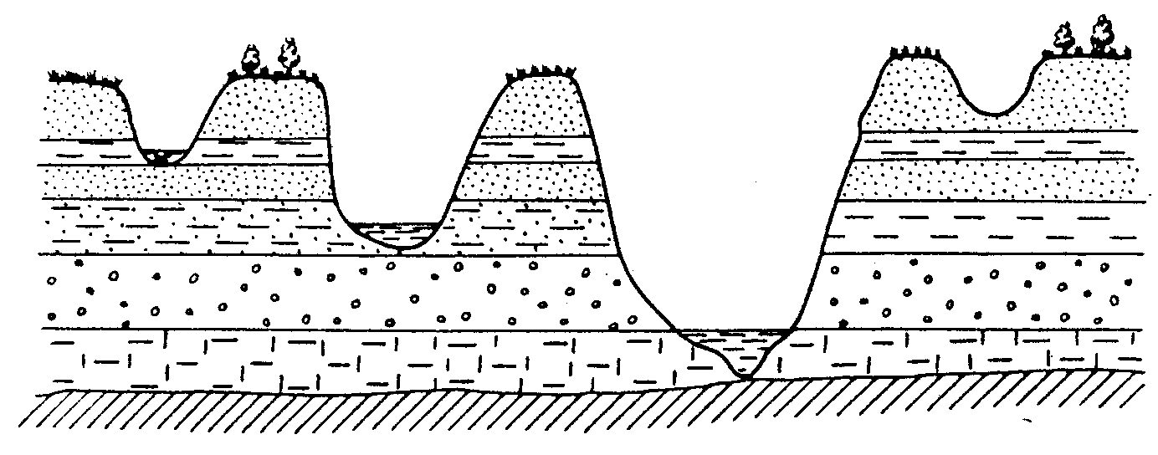

Slika 1. Shema formiranja vodnog oticaja povremenih i promenljivih vodotoka( po K.P. Voskresenskom)

Od hidrogeoloških uslova, pored sastava podzemnih voda, veliki značaj za sastav rečnih voda imaju filtracione karakteristke podzemnih slojeva, velicine vodonosnih horizonata i njihov nagib u odnosu na rečno korito.
Za mineralizaciju rečnih voda u različitim klimatskim uslovima odlučujuca su dva faktora:

- ispiranje gornjih delova stena, iznad erozionog bazisa u prošlosti

- intenzitet razblaženja rečnih voda malo mineralizovanim atmosferskim padavinama

Na sledećem grafiku dati su osnovni procesi koji utiču na hemijski sastav vode.

VEGETACIJA
Hemijski sastav padavina
Erozija i površinski oticaj
Raspadanje, minerelizacija i dr. uzajamna dejstva
Raspadanje i druga uzajamna dejstva
Erozija rečnog korita, uzajamno dejstvo rastvorenih i unesenih materija, temperaturna ravnoteža, fotosinteza, aeracija
Hemijski sastav rečne vode
DOTICAJ
PROCESI
MEHANIZMA
OTICAJ
apsorbovanje biogenih materija
apsorbovanje biogenih materija
raspadanje
apsorbovanje biogenih materija
BIOMASA

Grafik 1. Osnovni procesi koji utiču na hemijski sastav vode (po D. Uolingu)

Hidrohemijski rezim najvažnijih jona

U poređenju sa drugim vodnim objektima, reke imaju najveću promenu sastava vode u toku vremena, koja je povezana sa lakom promenom vremenskih uslova. Od količine atmosferskih padavina i uslova topljenja snega zavisi karakter hranjenja reka, zato što ti uslovi određuju mogućnost oticanja vode u korito reke neposredno po površini sliva ili posle prethodne filtracije čestica kroz tlo.
Za sastav rečnih voda, naročito njegov režim, značajan je izvor prihranjivanja: sneg, kiša, planinski sneg i lednici.
Prihranjivanje snegom je karakteristično po tome što stvara malu mineralizaciju vode u kojoj preovlađuju joni HC0₃⁻ i Ca²⁺, koji u velikoj meri zavise od sastava atmosferskih padavina.
Prihranjivanje kišnicom, ako je dosta intenzivno, pored toga sto stvara površinski oticaj, takođe uslovljava malu mineralizaciju vode, ali obično nešto veću nego pri prihranjivanju snegom. Pri tom načinu površinskog prihranjivanja, veliki značaj ima karakter vremena koji je prethodio padanju kiše.
Prihranjivanja planinskim snegom i od lednika takođe uslovaljava malu mineralizaciju vode. Ono je karakteristično za visokoplanisnke oblasti, u kojima je velika vlažnost(slika 2.).

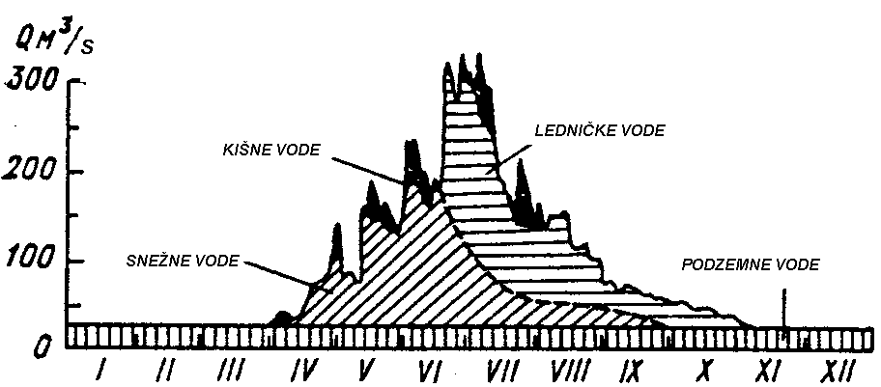

Slika 2. Podela hidrografskog oticaja planinskih reka po izvoru prihranjivanja

Posebni karakter dobija sastav vode površinskog oticaja, ako je sliv močvaran. Vode koje teku iz močvara, su veoma malo mineralizovane i sadrže veliku količinu organskih materija humusnog porekla, usled čega je voda obojena u žutu, a ponekad i mrku boju.
Pri povećanju površinskog oticaja, mineralizacija rečne vode opada, a pri smanjenju i povećanju prihranjivanja iz zemljišta, ona raste. Zato u vreme bujica, koje nastaju topljenjem snega i padanjem kiše, mineralizacija je minimalna, a u nebujičnim periodima (zimski i letnji period) dostiže najviše vrednosti.
Različiti klimatski uslovi koji uslovljavaju različitu količinu padavina, njihov karakter, uslove njihovog skupljanja i takođe sveukupnost drugih fizičko-geografskih uslova uslovljavaju razlike u vodnom i hidrohemijskom režimu reka.
Npr. prihranjivanje reka snegom uslovljava smanjenje mineralizacije vode u jesen i u prvoj polovini godine ( slika 3.), pri čemu veličina smanjenja moze biti veoma različita. Prihranjivanje kišom u toku toplog vremena u godini stvara često smanjenje mineralizacije među podzemnim vodama. Postojanje prihranjivanja snegom sa visokih planina i lednika izaziva različito nastajanje minimuma mineralizacije voda u vreme najvećeg topljenja snega na visokim slojevima planina i lednika (slika 4).

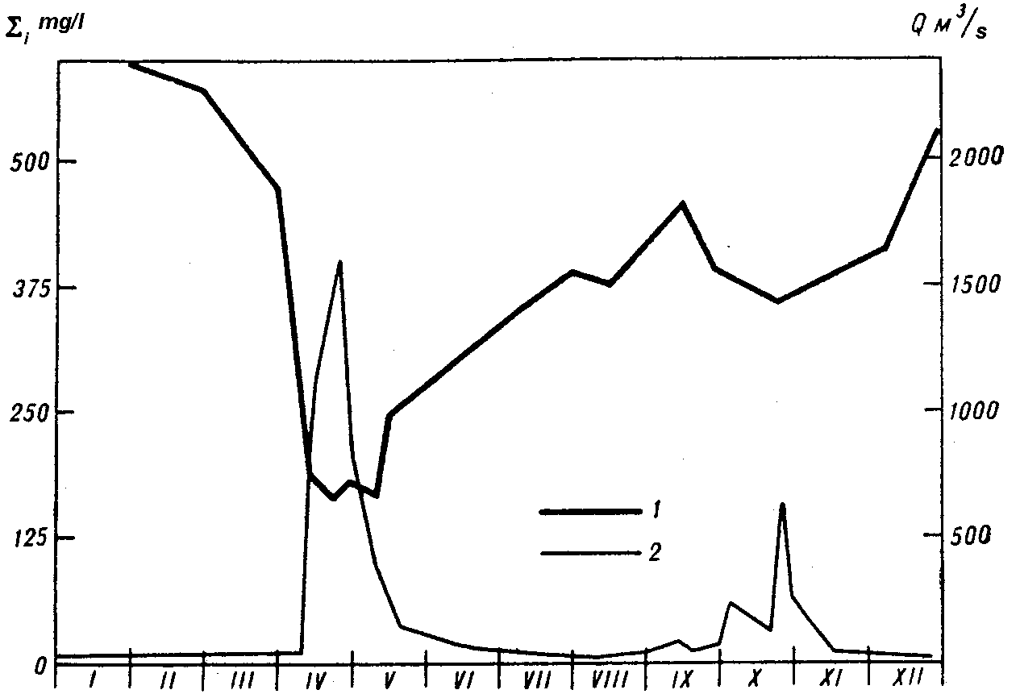

Slika 3. Promena mineralizacije ∑_{i} (1) i proticaja Q (2) vode r. Bloj ( g. Sterlitamak) u toku 1953. godine

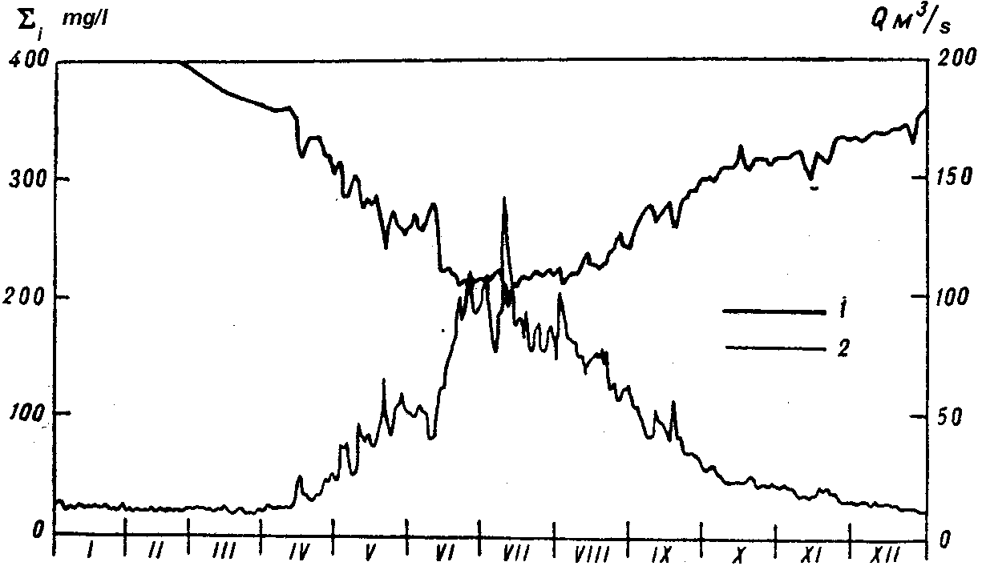

Slika 4. Promena mineralizacije ∑_{i} (1) i proticaja Q (2) vode r. Terek ( g. Dzaudžikau) u toku 1942. godine

Izdvajanje tipova hidohemijskog režima reka na osnovu dva simptoma:

- karakter izmene veličine mineralizacije u toku godine i
- preovađujuci anjoni u sastavu vode

Prvi simptom

Vreme nastanka i ponavljanja maksimalnih i minimalnih veličina mineralizacije je tesno povezana sa vodnim režimom reka, a amplituda kolebanja ∑u u toku godine zavisi od vodnog režima i od sastava podzemnih voda koje prihranjuju reku u periodu zamrzavanja tla i u letnjem periodu. Izmena mineralizacije unutar godine je kao i izmena vodnog rezima. Zato može biti okarakterisana hronografom mineralizacije, tj. krivama “∑i -vreme” koje odražavaju sveobuhvatnost mnogih uslova koji utiču na sastav voda, a u prvom redu klime.
Po karakteru unutargodišnjih izmena mineralizacije vode reka(∑i) moguće je izdvojiti na području bivšeg SSSR sledećih 6 tipova hidrohemijskog režima, koji su nazvani po teritoriji, za koju je dati tip karakterističan:

- Istočnoevropski tip hidrohemijskog režima

- Kazakstanski

- Sibirski

- Dalekoistočni

- Crnomorski

- Tjenšanski

Drugi simptom.

Anjoni koji preovlađuju u toku godine u značajnoj meri odražavaju zemljišno-geološke prilike: sastav stena, tip tla, stepen zasoljenosti tla, hidrogeološki uslovi prihranjivanja reka i dr.
Pri postojanju tri moguće klase, definisane preovladavanjem odgovarajućih anjona: hidrokarbonatnog (indeks klase C), sulfatnog(S) i hloridnog(Cl)-moguće su sledećih sedam slučajeva kombinacije klasa sastava rečne vode u toku godine:

C;
C; S
C; S; Cl
C; Cl
S;
Cl;
S; Cl,

Spajanjem šest podvrsta izmene mineralizacije i sedam tipova mogućih izmena klasa vode u toku godine, dobija se 42 tipa hidrohemijskog režima reka.
Tesna veza hidrohemijskog režima sa vodnim, koja je izražena u sinhronoj, ali suprotnoj izmeni krivih ∑i i Q, daje osnovu da se učini pokušaj uspostavljanja količinske veze između te dve veličine, tj. predstaviti sumu jonova kao funkciju utroška Q.
Grafički ta veza se izražava krivom, čiji krajevi se približavaju koordiniranim osama, tj, krivom hiperbolskog tipa. (slika 5.)
Uspostavljanje veze Ci= f(∑i) predstavlja interes za približan proračun koncentracije posebnih vidova jona i njihovu sumu preko poznate koncentracije jednog od jona. Zbog toga je pogodno razmatrati kao dokaz kvaliteta, veličinu Ci, u kvalitetu koje se prihvata koncentracije HCO₃⁻, koja je obično najveća u rečnim vodama.
Istraživanja pokazuju da u mnogim posebno nevelikim rekama može biti uspostavljena dosta čvrsta veza između HCO₃⁻ i ∑i pri raznim rashodima reka, koja se izražava izjednačavanjem sa pravom: ∑i= aHCO₃⁻ + b.
Veza između posebnih tipova jona i mineralizacije održava se bolje od veze ∑i=f(Q). Ona je bolje uspostavljenja u rekama, jednorodnih po uslovima formiranja sastava vode, koje se sastoji pretežno od hidrokarbonata kalcijuma i magnezijuma(slika 6.)

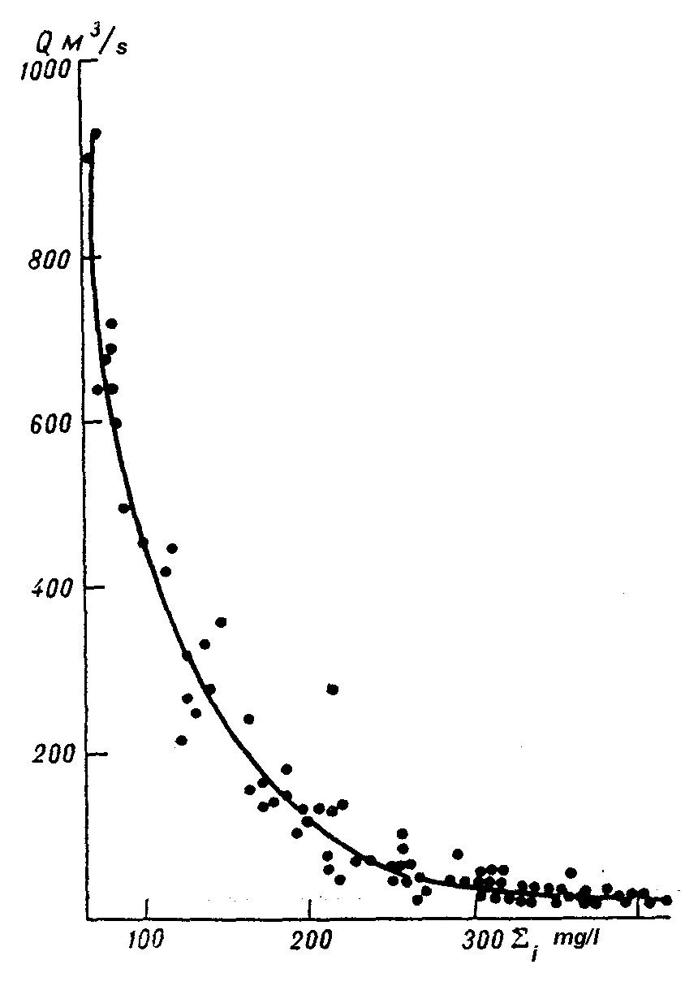

Slika 5. Veza između mineralizacije ∑_{i} (1) i proticaja Q (2) vode reke Dnjepar ) g. Smolensk 1950-1955 god. )

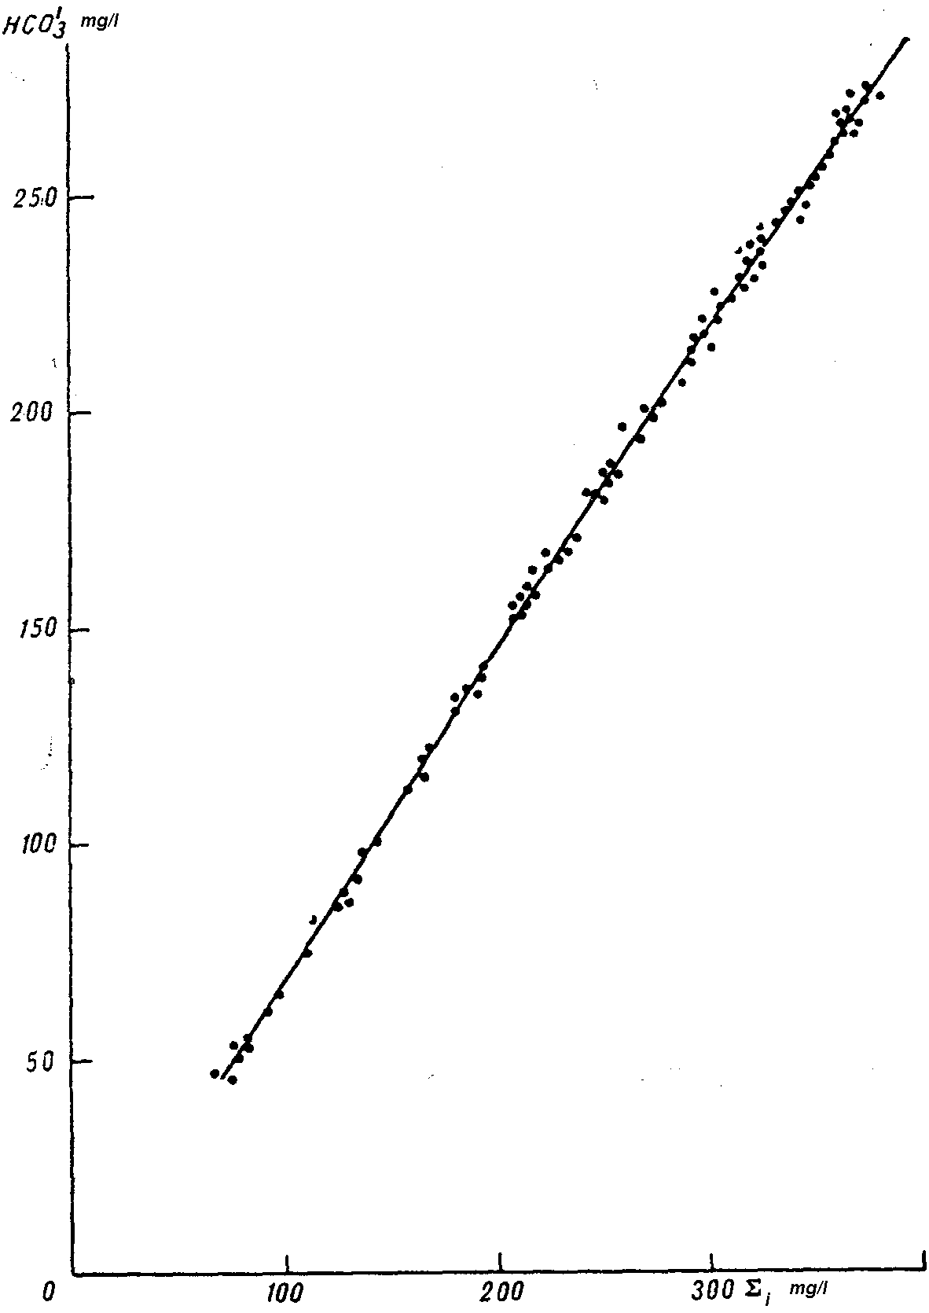

Slika 6. Veza između koncentracije HCO₃⁻ jona i mineralizacije ∑_{i}
vode reke Dnjepar ( g. Smolensk). 1950/1955 god.

Nejednorodnosti hemijskog sastava vode u rekama

Nejednorodnost hemijskog sastava rečne vode najbolje je izražena po dužini reke, u manjem stepenu po širini reke i retko se osmatra po dubini. Uzroci nejednorodnosti sastava su sledeći: ušće pritoka, zemljišno prihranjivanje, nesihrona smena voda različitog porekla u koritu reke po njenoj dužini. Istovremeno postoje i faktori koji popravljaju nejednorodnost sastava: tečenje, turbulentnost, regulisanje korita.
Nejednorodnost sastava vode posebno je primetna u rekama koje imaju veliku dužinu i koje protiču kroz oblasti sa različitim uslovima forimiranja sastava vode. Najveća izmena sastava po dužini reke javlja se u slučaju kada reka preseca različite geografkse zone. Nejednorodnost sastava vode moze se javiti i kao rezultat sezonskih izmena sastava vode. U tom slucaju u koritu reka zbog neslaganja faza vodnog rezima u pojedinim delovima basena mogu postojati istovremeno vode različitog porekla.
Drugi vid nejednorodnosti jonskog sastava vode reka-po njenoj širini posmatra se ređe. Ta nejednorodnost nastaje pod dejstvom pritoka, ako se sastav njihovih voda značajno razlikuje od sastava glavne reke.

Biogene i organske materije

Koncentracija i količina biogenih elemenata koji se sadrže u rekama, u poređenju sa jonskim sastavom je izučen dosta manje. To se objašnjava složenošću njihovog određivanja, koje je neophodno izvršiti ubrzo posle uzimanja uzorka vode iz reke, što nije uvek moguće iz tehničkih uslova. Sadržaj biogenih elemenata u prirodnim vodama je povezan sa procesom nastanka i razlaganja organskih materija u prirodnim vodama. Zato su u rekama osobine režima biogenih elemenata povezani sa životnom delatnošću fotosintetizujućih organizama. Ona uslovljava relativno malu koncentraciju biogenih elemenata u rekama, koja se menja u toku godine saglasno intenzitetu procesa fotosinteze.
U prirodnim uslovima, u nezagađenim rečnim vodama, koncentracija nitrata se koleba u predelu desetog dela mg N/l. Važan izvor pristizanja nitrata u reke su atmosfeske padavine i azot, koji se regeneriše pri razlaganju ostataka biljnih organizama u zemljištu i produkata životne delatnosti životinja. Veliki značaj se pridaje pristizanju nitrata kao rezultat delatnosti čoveka sa oranica, na koje se unose ogromne količine mineralnih azotnih đubriva, đubriva i biljnog humusa. Velike količine nitrata se unose sa otpadnim vodama iz gradova i industrije. Kao rezultat tih uzroka, neretko, sadzaj nitrata u rekama prelazi 1 mg N/l (slika 7.)
Režim nitrata karakteriše se njihovim minimalnim sadržajem u vegetacionom periodu (stoti delovi mg/l). Pri intenzivnom procesu fotosinteze, neretko se javlja da nitrati u potpunosti nestanu iz vode.
Koncentracija nitritnih jona u rečnoj vodi je znatno manje nego nitrata (obicno stoti delovi mg/l, a u zagađenim vodama se povećava do desetih delova mg/). Nitriti se javljaju u prirodnom ciklusu razlaganja organskih materija u stadijumu nitrifikacije, obično krajem leta i u jesen.
Koncentracija amonijum jona u rečnim vodama se kreće obično u delu stotih, desetih delova mg/l;u zagađenim vodama njegova koncentracija se povećava.
Koncentracija neorganskih jedinjenja fosfora u rečnoj vodi ne prelazi 0.1-0.5 mg/l, a često ona sadrži samo stoti ili hiljaditi deo mg/l. Veće količine fosfata se unose u vidu mineralnih đubriva na njivama, i pošto je rastvorljivost ortofosfata veoma mala, nesumnjivo đubriva utiču na koncentraciju fosfata u rečnim vodama. Režim fosfata u rekama je sličan sa nitratima, i njihova koncentracija je minimalna u vegetacionom periodu. Sadrzaj gvozdja u recnim vodama je veoma razlicit (najcesce deseti delovi mg Fe/l). U severnim rekama on je znatno viši, što je povezano sa obrazovanjem organskih kompleksa sa humusnim materijama. Pri velikom sadržaju humusnih materija koncentracija gvozđa dostiže nekoliko mg/l. U režimu gvozđa opaža se povećanje njegove koncentracije u prolećnom periodu, u vreme pristizanja površinskih voda obogaćenih humusnim materijama. U nekoliko slučajeva opaža se povećanje sadržaja gvozđa u letnjem periodu, što je povezano sa pojačanjem zemljanog prihranjivanja.

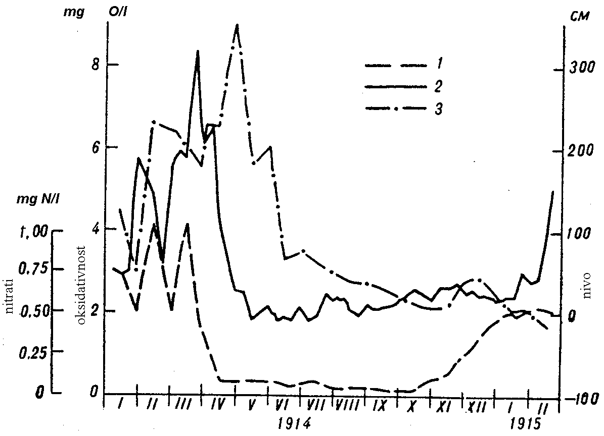
1. mg N/l, 2. nivo vode, 3. mg O/l

Slika 7. Promena sadržaja nitrata(mg/l) i oksidativnosti (mg O/l) u zavisnosti od nivoa vode r. Moskve

Sadržaj silicijuma u rečnim vodama najvećim delom se nalazi u predelima 1-5 mg Si/l. Njegov režim se karakteriše povećanjem koncentracije u zimskom periodu pri pojačavanju zemljanog prihranjivanja.
Organske materije u rečnim vodama se nalaze u obliku močvarnih materija humusnog porekla i u obliku produkata raspadanja različitih organskih materija, prvenstveno, biljnog porekla.
Veličina permaganatne oksidacije u rečnim vodama je veoma razlicita. Moguće je podeliti rečne vode po njenoj veličini po sledećem redu: (mg O/l)
- veoma mala <2
- mala 2-5
- srednja 5-10
- povišena 10-20
- visoka 20-30
- veoma visoka >30

Najveća količina permagantne oksidacije u rečnim vodama nastaje od prisustva organskih materija humusnog porekla.
Za režim veličine oksidacije rečnih voda tipična je njena minimalna veličina u zimskom periodu, kada se u vodi, pri prihranjivanju reka najdubokovodnijim podzemnim oticajem, nalazi minimalna količina organskih materija, ako reka nije izložena zagađenju otpadnim vodama. Povećanje oksidacije nastaje pri prolećnim poplavama i bujicama, a kao rezlutat se u reku spira sa zemljišta i močvarnog tla znatne količine organskih materija.

Rastvorljivost gasova i joni vodonika

Na koncentraciju rastvorenih gasova u reci, pored temperature i fotosintetičke delatnosti vodnih organizama, utiče produžetak podlednog perioda i karakter vodnog prihranjivanja.
Ledeni pokrivač, koji izloluje rečnu vodu, otežava njenu gasnu razmenu sa atmosferom. On smeta prelasku kiseonika iz atmosfere i doprinosi smanjenju njegove koncentracije u reci. Za razliku od kiseonika, ugljendioksid zimi se uvek nalazi u vodi u količinama većim od normalnih na datoj temperaturi i pritisku, dok ledeni pokrivač smeta izdvajanju njegovog viška u atmosferu i doprinosi povećanju koncentracije ispod njega.
Vodno prihranjivanje se odražava na režim rastovrenih gasova u slučaju povećanja zemljanog prihranjivanja i oticaja sa močvara. Zemljano prihranjivanje, posebno dubokovodno, karakteriše se malim sadržajem, a često i potpunim odsustvom kiseonika, i povičenim sadržajem ugljen dioksida.
Zimski period je najnepovoljniji za režim kiseonika u rekama. Bez obzira na niske temperature koje povećavaju rastvorljivost kiseonika, postojanje ledenog pokrivača i povećanje zemljanog prihranjivanja pri krajnje oslabljenom procesu fotosinteze izaziva u vodi reka ,opadanje zasićenja kiseonikom.
Niski sadržaj kiseonika u zimskom periodu osmatran je u srednjem toku reke Obi, u koju se ulivaju pritoke koje skupljaju vodu iz močvarnih basena (slika 8).

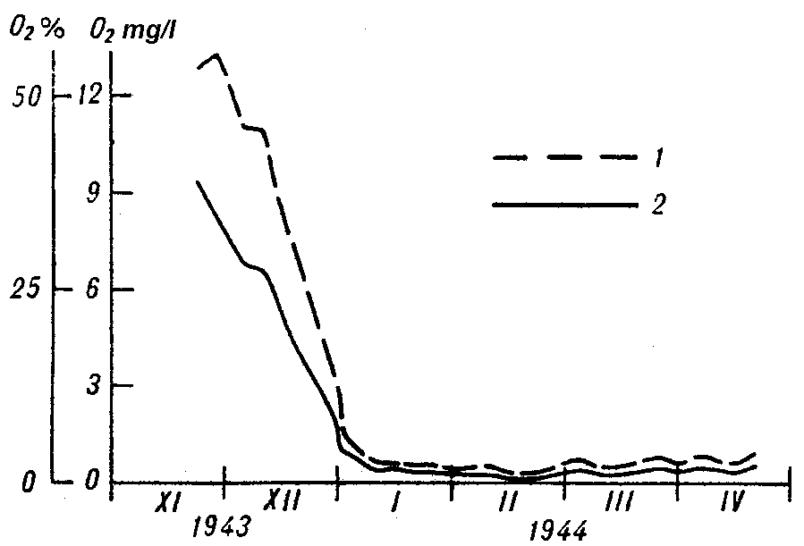
1- procenat zasićenja; 2-mg/l

Slika 8. Promena sadržaja rastvorenog kiseonika u vodi reke Obi ( st. Belogorsk) u toku zime 1943-1944
Kao rezultat jakog sniženja sadrzaja kiseonika zimi ( do 5 % i nize) na rekama sistematski dolazi do zamora ribe.
Sa početkom topljenja snega i uništavanjem ledenog pokrivača počinje aeracija rečnih voda, što se dobro vidi po velikom podizanju krivih koncentracija kiseonika na slici 9.

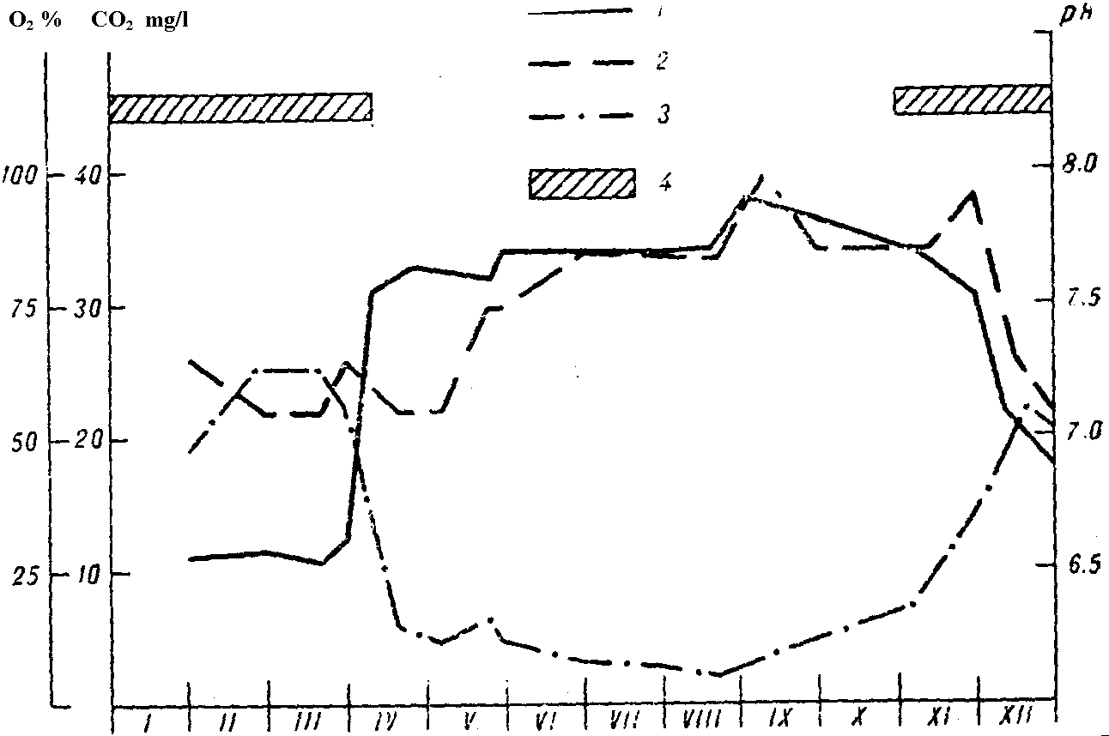
1- O₂ %, 2- CO₂ mg/l ; 3-pH, 4-ledeni pokrivač

Slika 9. Promena sadržaja O₂ ,CO₂ i pH vode reke Vjatke u toku 1953. godine

Posebno opasno stanje za režim kiseonika u rekama može stvoriti ispuštanje velikih količina otpadnih voda. U tom slučaju, leti, sadržaj kiseonika, u vodi može pasti do veoma niskih koncentracija, a kao rezultat se u rekama stvaraju anaerobni uslovi.
Režim ugljendioksida je suprotan režimu kiseonika. Zimi, usled nastajanja oksidacionih procesa u basenu, a takođe usled prihranjivanja reka zemljanim vodama, u kojima je sadržaj CO₂ povišen, u vodi pod ledom se skuplja velika količina CO₂. Sa isčezavanjem ledenog pokrivača sadržaj CO₂ brzo opada (slika 10.), tako što se višak izdvaja u atmosferu i troši se kao rezultat povećanja fotosinteze.
Veličina koncentracije jona vodonika u rečnim vodama koleba se u predelu 6.5-8.5 pH, pri čemu su vode sa nižim pH karakteristične za severne reke, a sa višim za južne. Režim jona vodonika je sličan sa režimom ugljendioksida. Zimi veličina pH vrednosti u većini rečnih voda iznosi 6.8-7.4 pH, a leti 7.4-8.2.

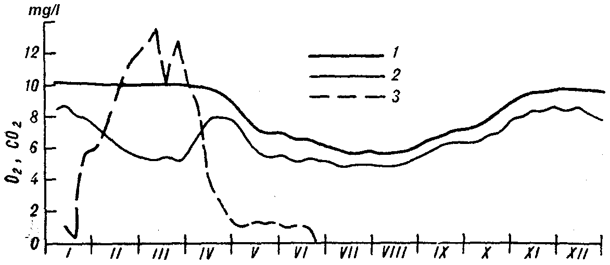
1-O₂ teoretsko pri datoj t°, 2-O₂ osmatrano, 3-CO₂

Slika 10. Promena sadržaja O₂ i CO₂ u vodi reke Volge u toku 1955 godine. ( po Radiševu)

Mikroelementi

Koncentracija mirkoelemenata u rečnim vodama je veoma niska. Reke prenose mikroelemente u rastvorenom obliku i pretežno u obliku mineralnih čestica.
Olovo, bakar, srebro se nalaze u vodi u obliku čestica. Od ostalih elemenata takođe preovlađuje forma čestica. Izuzetak predstavljaju olovo i cink, koji se u basenima nalaze u obliku rastvorenih jedinjenja, verovatno, kompleksa s organskim materijama. Izvor prelaska broma i joda u rečnu vodu su pretežno atmosferske padavine i površinski oticaj; njihova koncentracija se povećava u jesenje-povodnom periodu.
Koncentracija mikroelemenata u rečnim vodama je dovoljno stabilna u svakoj reci kako u vremenu tako i po dužini reke.

Oticaj rastvorenih materija

U procesu kružnog kretanja vode, prenose se ogromne količine vode i velika količina čvrstih i rastvorenih materija. Ta uloga izražava glavni odraz rečnog oticaja-najpokretljivijeg dela hidrosfere, masa vode koja se obnavlja u koritu približno 30 puta u toku godine.

Ako se odnose čestice nanosa čije su izmerene veličine veće od 10⁻⁵ cm, onda se pod oticajem rastvorenih materija podrazumeva količina organiskih i neorganskih materija, koje se unose u reku sa date teritorije u toku godine, koje se nalaze u jonsko-molekularnom i koloidnom stanju. Oticaj rastvorenih materija po obliku stanja u rastvoru i po poreklu može se podeliti na oticaj koloida, oticaj rastvorenih materija i oticaj organskih i neorganskih materija. Poslednji po redu se deli na oticaj glavnih jona(ili jonski oticaj), mikroelemenata i biogenih materija. Najbolje je izučen jonski oticaj koji čini osnovnu masu prenosivih materija.
Jonski oticaj se računa po formuli:

Ri= Q*C

Gde je Q- vodni oticaj, C-koncentracija jona ili njihova suma ∑i

Pored apsolutne veličine jonskog oticaja, postoji i relativna veličina-pokazatelj jonskog sastava Pi, čija se jedinica izražava u tonama po kilometru kvadratnom površine basena u godini(mesecu, sezoni). Veličina Pi je povezana sa jonskim oticajem i teritorijom F km² sledećim obrascom:

Pi= Ri/F

A sa modulom jonskog oticaja M i mineralizacijom vode C, relacijom

Pi= A*M*C

Ako je M izražen u l/s/km² i C u mg/l, veličina koeficijenta proporcionalnosti A za proracun Pi u tonama za godinu iznosi:

A= 31.5 * 10⁻⁶/ 10⁻⁹ = 0.0315

Veličina jonskog oticaja predstavlja najvažniju geohemijsku veličinu, koja karakteriše erozione i akumulacione procese na zemljinoj površini. Ona količinski karakteriše osnovni rashodni deo sonog balansa basena reke, veličinu erozije zemljišta i stena, proces raspadanja, obrazovanja karsta, zasoljenja teritorije. Jonski oticaj je neohodan za proračun sonog balansa akumulacionog jezera.
Apsolutna veličina jonskog oticaja reka varira u veoma širokim granicama i u najvećoj meri zavisi od vodonosnosti reke.
U rekama se prolećnim poplavama, bez obzira na veliko opadanje mineralizacije vode, količina iznošenih soli u vreme poplava predstavlja više od polovine ukupnog godišnjeg jonskog oticaja. U rekama sa bujicama u toplim delovima godine, najveće iznošenje soli se javlja u letnjim mesecima.
U mesecima s maksimalnim oticajem, javlja se povećanje procenta vodnog oticaja nad jonskim, što je povezano sa minimalnim veličinama mineralizacije u to vreme.
Velike količine rastvorenih materija se unose u okean sa svih kontinenata. Najveća kolićina soli se unosi sa najvećeg kontinenta Azije, ali najveća količina soli po jedinci površine se unosi sa Malajskog arhipelaga, zatim Južne Amerike i Australije.
Srednji sastav jonskog oticaja sa kontinenata, po posebnim oblicima jona koji se godišnje unesu u okean sa cele Zemljine površine, prikazan je u tabeli 1.
Ukupna količina svih rastvorenih materija, koje se kontinentalnim oticajem godišnje unose u okean ubuduće može biti ocenjena samo orijentaciono, sledećim veličinama.

R rastvorenih materija= Ri + R biog.el. + R mik.el. + R min.kol. = 2316+18+17+175=2516
Zajedno sa organskim materijama ukupan oticaj rastvorenih materija iznosi oko 3200 miliona tona.
Po određenom srednjem godišnjem jonskom oticaju u rečnim basenima putem njegove podele na obim vodnog oticaja, moguće je dobiti srednju godišnju veličinu koncentracije jona. U tabeli 2 se navode te veličine i suma jona na celoj bivšoj teritoriji SSSR.
Srednja mineralizacija reka kontinenata (mg/l) data je u tabeli 3.
Na relativnu postojanost hemijskog sastava prirodnih voda veliku pažnju je posvetio akademik B.I.Vernadski, koji je pisao:” Hemijski sastav svake individualne prirodne vode može biti izražen za svaki hemijski elemenat, maksimalnim i minimalnim brojevima, koji se ne mešaju u kratki oticaj istorijskog vremena. U vezi sa tim, izvođenje srednje veličine hemisjkog sastava je veličina postojanosti u delovima istorijskog vremena”.

Srednji sastav: | Ca²⁺ | Mg²⁺ | Na⁺ + K⁺ | HCO₃⁻ | SO₄²⁻ | Cl⁻ | Suma jonova
mg/l | 13.9 | 3.3 | 6.1 | 47.6 | 11.9 | 6.4 | 89.2
Težinski % | 15.6 | 3.7 | 6.8 | 53.4 | 13.3 | 7.2 | 100
mg ekv/l | 0.694 | 0.271 | 0.244 | 0.78 | 0.248 | 0.181 | 2.418
% ekv | 28.7 | 11.2 | 10.1 | 32.3 | 10.2 | 7.5 | 100
Godišnji unos u okean mil/t | 494 | 117 | 217 | 1692 | 423 | 228 | 3171

Tabela 1. Jonski sastav kontinetalnog oticaja u okean

Joni | mg/l | mg ekv/l | % ekv
Ca²⁺ | 19.93 | 0.995 | 28.6
Mg²⁺ | 4.65 | 0.382 | 11.0
Na⁺ + K⁺ | 9.26 | 0.37 | 10.6
HCO₃⁻ | 65.4 | 1.072 | 30.8
SO₄²⁻ | 17.85 | 0.372 | 10.6
Cl⁻ | 10.35 | 0.292 | 8.4
∑_{i} | 127.2 | 3.484 | 100.0

Tabela 2. Srednji jonski sastav rečnih voda na teritoriji SSSR

Kontinent | mg/l | Kontinent | mg/l
Severna Amerika | 131.8 | Azija | 129.6
Južna Amerika | 55 | Afrika | 95.7
Evropa | 170.8 | Australija | 54.8

Tabela 3. Srednja mineralizacija reka kontinenata (mg/l)

Vodeni ekosistemi odlikuju se prisustvom organskih i mineralnih materija koje u njih dospevaju prirodnim putem, spiranjem i rastvaranjem zemljišta kroz koje protiču ili su pak rezultat antropogenog delovanja.
Povećana koncentracija azotnih i fosfornih jedinjenja u vodi intenzivira razvoj planktona i viših biljaka, što uzrokuje pojavu”cvetanja” vode i zarastanja korita makrofitskom vegetacijom.
Procesi koji se dešavaju u vodi, bujanje planktona i rast bilja, a zatim njihovo odumiranje i mineralizacija, utiču na kiseonični režim u vodi- od pojave visoke supersaturacije do deficita kiseonika u vodi.
Silicijum obuhvata 28% litosfere i posle kiseonika, najzastupljeniji je u zemljinoj kori. Poreklo silicijumdoksida u prirodnim vodama posledica je njenog delovanja na silikatne minerale. Silikatne strukture javljaju se kod mnogih akvatičnih organizama, ali su najvažnije kod diatomeja. Visina koncentracije silicijumdioksida u vodi bitan je faktor koji utiče na brojnost silikatnih algi. Intenzivnija osunčanost, povećanje temperature vode, koja je u prolećnom periodu relativno bogatija hranljivim elementima, glavni su faktori koji podstiču razvoj silikatnih algi u proleće i leto. U procesu masovnog razvoja algi, voda dobija mrko-zutu boju i miris na ribu.
Kiseonik je najvažniji parametar za živi svet u vodi. On dospeva u vodu difuzijom iz vazduha, kao i od algi i viših biljaka u procesu fotosinteze. Koncentracija kiseonika u vodi zavisi od parcijalnog pritiska i temperature vode. Vrednosti niže od ravnotežnih označavaju deficit kiseonika u vodi, a više supersaturaciju kiseonika.

Praćenje kvaliteta rečnih voda na teritoriji grada Beograda

Otpadne vode naselja i industrijskih objekata, opterećene organskim materijama, mikroorganizmima, deterdžentima, pesticidima, fenolima, radioaktivnim materijama, mineralnim đubrivima, solima teških metala i drugim materijama, sve intenzivnije zagađuju vodotoke,a posebno negativno utiču na vegetaciju i zdravlje ljudi.
Zagađenost voda na području grada posebno zabrinjava. Višegodišnja i ako nedovoljno reprezenatativna ispitivanja kvaliteta rečnih voda pokazuju da kvalitet voda Save i Dunava odstupa u velikom procentu od normi za II klasu rečnih voda.
Sava i Dunav su od posebog značaja za Beograd sa aspekta vodosnabdevanja, jer se reni i cevasti bunari nalaze u njihovom priobalju, a postrojenja na Belem Vodama i vodozahvati u Bariču, Vinči kao i Makišu koriste vodu Save odnosno Dunava. Na području grada obe reke dolaze već opterećene otpadnim vodama uzvodnih naselja i industrije, a na svom toku kroz gradsko područje primaju značajne nove količine otpadnih voda.
Koliko Beograd doprinosi zagađivanju Save i Dunava pokazuju i podaci da se otpadne vode gradske kanalizacije izlivaju sa preko 31, a industrije preko 110 direktnih izliva u ove vodotokove i njihove pritoke. Prema Uredbi o kategorizaciji vodotoka i Uredbi o klasifikaciji voda, Sava, Dunav, i pritoke su razvrstane u vodotoke druge kategorije, odnosno u klasu koja se može koristiti za rekareaciju i piće nakon prečišćavanja.
Da bi se dobili reprezentativni podaci o opterećenosti vodotoka štetnim i opasnim materijama, odnosno o ugroženosti ekosistema, bilo je neophodnno izraditi jedinstven program praćenja kvaliteta površinskih voda čiji se program primenjuje od januara 1984 godine.
Kontrola kvaliteta površinskih voda na teritoriji Beograda vrši se radi ocene boniteta vodotokova, praćenja trenda zagađivanja voda, procene sposobnosti samoprečišćavanja i podobnosti za vodosnabdevanje Beograda, Obrenovca, Bariča i Vinče, mogućnosti navodnjavanja, kao i zaštite zdravlja građana koji se rekreiraju na ovim rekama.
Istraživanje se odnosi na 2005 godinu. Dobijeni podaci poslužili su kao osnova za procenu efikasnosti do sada preduzetih mera na smanjenju zagađenja, ali i za predlaganje novih mera zaštite.
Rezultati laboratorijskih ispitivanja 68 uzoraka vode Save, pokazuju da je samo 19 (27,9%) uzoraka pripadalo II klasi rečnih voda. Odstupanja od propisane klase boniteta u fizičko-hemijskom, hemijskom i mikrobiološkom pogledu utvrđena su u 22 uzorka(32,4%). Izvan II klase rečnih voda svrstana su i 13 (19,1%) uzoraka zbog promena samo pojedinih fizičko-hemijskih ili hemijskih parametara.
U poređenju sa godinom (2004) konstatovano se da je došlo do značajnog pogoršanja ukupnog kvaliteta, kako u mikrobiološkom tako i u fizičko-hemijkom pogledu, pa je 2005 godine kvalitet vode Save bio je među najlošiijim u poslednjih 10 godina.
Prema rezultatima laboratorijskih ispitivanja 68 uzoraka vode Dunava samo je 13 uzoraka (19,2%) odgovaralo II klasi rečnih voda. Odstupanje od propisane klase boniteta u fizičko-hemijskom, hemijskom i bekteriološkom pogledu ispoljila su se u 26 uzoraka (38,2%), dok su promene samo pojedinih fizičko-hemijskih i hemijskih parametara konstatovane kod 9 uzoraka (13,2%). Rezultati napred navedenih ispitivanja ukazuju da je globalno kvalitet vode Dunava tokom 2005. godine značajno pogoršan u odnosu na 2004 godinu, u fizičkohemijskom i mikrobiološkom pogledu.
Terenskim i laboratorijskim ispitivanjima obuhvaćene su sledeće grupe pokazatelja neophodnih za definisanje kvaliteta površinskih voda: organnolepticki i opšti pokazatelji, pokazatelji kiseoničkog režima, mineralizacije, puferskog sistema, nutrijenti, teški i toksični metali, organski mikropolutanti, biološki i mikrobiološki pokazatelji.
Profil Makiš kod vodozahvata beogradskog vodovoda je najvažniji na Savi, i na njemu su ispitivanja najčešća i najobimnija.
Prema rezultatima terenskih i laboratorijskih ispitivanja samo je 19 (27,9%) uzoraka vode Save odgovaralo vodama podesnim za vodosnabdevanje stanovništva, rekreaciju, potrebe prehrambene industrije i ribnjaka. Odstupanja od II klase rečnih voda u fizičkohemijskom i hemijskom pogledu nisu bila značajna po broju parametara i prema utvrđenim koncentracijama, sa izuzetkom suspendovanih materija. Moze se reci da je kiseonički režim uravnotežen, mada nešto manje nego prethodne godine, ali u toplijim mesecima i na užem području grada, dolazi do minimalnih poremećaja, odnosno aktivna i pasivna reaeracija ne uspevaju da nadoknade u potpunosti kiseonik utrošen pri razgradnji organskih materija. Azotna trijada bila je konstantno u propisanim granicama sšo ukazuje da su količine belančevinastih materija u otpadnim vodama koje se izlivaju u Savu relativno male i da se njihova mineralizacija veoma uspešno odvija. Sadržaj totalnog organskog ugljenika relativno malo varira, nizak je do umerenovisok, a maksimalne vrednosti registruju se na profilu "Kapetanija", a situacija je praktično ista kao i 2004 godine. Povećana koncentracija suspendovanih materija zabeležena je u čak 32 uzorka, uglavnom pri porastu vodostaja što je daleko češće nego 2004 godine. Prekoračenja MDK uglavnom su bila u granicama III klase boniteta, a sporadično i u IV klasi. Među teškim i toksičnim metalima nije bilo prekoračenja MDK. Pojedini teški metali (Cd, Hg, Ni i Pb), isparljivi fenoli i anjonski aktivni deterdženti (ABS) bili su konstantno ispod ili na samoj granici detekcije za primenjenu metodu ispitivanja. Mineralna ulja su povremeno prisutna, ali su koncentracije vrlo niske i stalno u granicama II klase boniteta.
Kvalitet vode reke Save, u mikrobiološkom pogledu, bio je umereno pogoršan u odnosu na 2004 godinu. Ovo ukazuje da ništa nije preduzeto na izgradnji uređaja za tretman komunalnih otpadnih voda u uzvodnom delu sliva. Značajnije promene kvaliteta vode u odnosu na 2004 godinu, nisu registrovane, kada su u pitanju fiziološke grupe bakterija razgrađivača organskih materija. Saprobiološka ispitivanja pokazuju da nema značajnijih razlika u kvalitetu vode reke Save utvrđenom 2005 i 2004 godine. Voda uglavnom odgovara II-III klasi boniteta, što je i očekivano. U sedimentu reke Save nisu registrovane koncentracije organskih mikropolutanata iznad efektivnih vrednosti, a mineralna ulja, PCB, organo-hlorni insekticidi, herbicidi i pojedini PAU uopšte nisu detektovani. Sadržaj teških metala (Zn i Cr) bio je iznad "efektivne vrednosti", dok su Pb, Cd, Cu, As i Hg bili u granicama predviđenim normativom. Situacija je nesto povoljnija nego 2004.
Kvalitet vode reke Save na teritoriji Beograda, u 2005 godini, može se potpunije sagledati samo poređenjem sa rezultatima ispitivanja iz proteklih 9 godina, obzirom da je kontrola obavljana na istim mestima, istom dinamikom i prema istim parametrima. Globalno posmatrano, kvalitet vode reke Save je u 2005 godini prema mikrobiološkim i pojedinim fizičko-hemijskim parametrima značajno pogoršan. Ovo je bila jedna od najgorih godina u poslednjoj deceniji. Kako u protekloj godini broj stanovnika i priliv sanitarnih i industrijskih otpadnih voda nije značajnije promenjen, pogoršanje situacije se može objasniti čestim i obilnim padavinama koje su dovodile do intenzivnog ispiranja nečistoće sa obala.

Dunav
Kvalitet voda Dunava kontrolisan je tokom 2005 godine radi ocene pogodnosti korišćenja ovih voda za potrebe rekreacije, vodosnabdevanja, navodnjavanja, prehrambene industrije i ribarstva, kao i u cilju zaštite izvorišta vodovoda "Vinča" u eventualnim slučajevima talasa zagađenja dospelih Savom, Tisom ili iz uzvodnig dela Dunava. Prema rezultatima terenskih i laboratorijskih ispitivanja samo je 13 uzoraka (19,2%), vode Dunava odgovaralo II klasi rečnih voda, odnosno vodama pogodnim za sve vidove vodosnabdevanja, navodnjavanja, kupanje i druge oblike rekreacije na vodi.
Globalno posmatrano kvalitet vode Dunava je tokom 2005 godine značajno pogoršan u odnosu na 2004 godinu, u fizičkohemijskom i mikrobiološkom pogledu. Ovo je jedna od najgorih godina u poslednjih deset.
Koncentracije određivanih teških i toksičnih metala, konstatno su bile
u granicama II klase boniteta, uglavnom nekoliko puta niže od MDK, pa nije nepovoljnog dejstva na kvalitet vode vodovoda Vinča ili hidrobionata Dunava.

Povoljno je da su 2005 godine koncentracije većine ispitivanih teških i toksičnih metala u površinskom sloju poremećenog sedimenta svuda bile niže od efektivnih vrednosti, sa izuzetkom olova i cinka, sporadično.
Kvalitet vode reke Save je tokom 2005 godine bio nešto bolji od kvaliteta vode Dunava, kao i čitav niz prethodnih godina, ali se razlika u kvalitetu između ovih vodotokova postepeno smanjuje. Sa aspekta vodosnabdevanja građana Obrenovca, Bariča, Beograda i Vinče, veoma je značajno da na Savi i Dunavu toksične i kancerogene materije ili nisu registrovane ili su nađene u minimalnim koncentracijama, koje nemaju poseban zdravstveni značaj, a ne utiču značajnije ni na hidrobiote.

Radioaktivnost u rečnoj vodi

Najveći deo aktivnosti u rečnim vodama potiče od prirodnih radionuklida (uglavnom ₄₀K), a aktivnost dugoživećih radionuklida veštačkog porekla (₁₃₇Cs) je u značajno niskim nivoima. Aktivnost ₁₃₇Cs u sedimentu se kretala od 5,8 do 42,2 Bq/kg suve materije. Ove aktivnosti potiču od kontaminacije prouzrokovane nuklearnim akcidentom u Černobilu 1986 godine.

www.maturski.org

